Miércoles
11
de mayo

Cuarto de Primaria
Historia

El descontento social en Nueva España II

Aprendizaje esperado: explica causas y consecuencias del descontento social y político en Nueva España.

Énfasis: las consecuencias de los motines, las rebeliones y el descontento social en el Virreinato.

¿Qué vamos a aprender?

Continuarás conociendo las distintas rebeliones y motines que se desarrollaron en la Nueva España durante el virreinato.

¿Qué hacemos?

Para comenzar, ten listo tu libro de texto de Historia en las páginas 139 y 141 y el mapa que trabajaste en la sesión pasada.
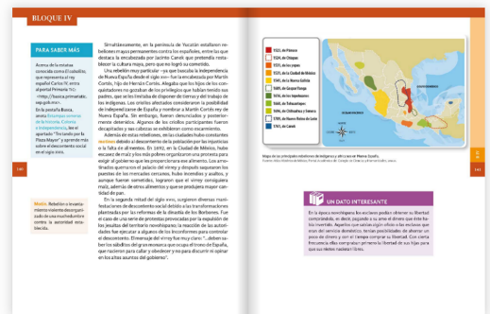
Fuente: https://libros.conaliteg.gob.mx/20/P4HIA.htm?#page/140

En la sesión pasada aprendiste que durante los tres siglos que duró el virreinato, en distintas regiones de la Nueva España se llevaron a cabo diferentes levantamientos, algunos duraron meses años, como la Guerra de Mixtón, o hasta décadas como la Guerra Chichimeca.

También aprendiste sobre algunas de sus causas, por ejemplo, las inconformidades, en su mayoría de indígenas, por recuperar y defender sus creencias ante la imposición de la religión católica, como en las rebeliones mayas, y en muchos casos por los maltratos que recibían por parte de los españoles como el pago excesivo de los tributos y las malas condiciones de trabajo. En regiones como el norte, occidente y la península de Yucatán se buscó expulsar a los españoles y sus aliados de estos territorios.

Otra rebelión muy importante antes de conocer los motines de algunas ciudades. Se trata de la rebelión de Yanga.

Recordarás, cuando estudiaste sobre la economía novohispana, aprendiste que durante este este periodo aparecieron las haciendas y que en ellas los peones trabajan a cambio de pagos bajos e injustos, había haciendas como las pulqueras, ganaderas y también ingenios azucareros, que eran los lugares donde se trabajaba la caña de azúcar; en estos lugares, sobre todo asentados en sitios cálidos como los actuales estados de Morelos o Veracruz, se utilizaba el trabajo forzado de los esclavos que se traficaron desde el continente africano. Para que conozcas más sobre este tema observa el siguiente video, inícialo en el minuto 2:40 y termínalo en el minuto 6:40 pon mucha atención.

- San Juan de Ulúa y Yanga. Sitios de Memoria de la Esclavitud y Población Africana.
https://www.youtube.com/watch?v=bsPN8iKZFuE

Que interesante historia la de Yanga y tienen mucha razón es muy importante que conozcas la historia y sobre todo tus raíces.
Las condiciones de explotación y la condición de esclavitud en la que vivían los africanos generaron muchos descontentos desde el siglo XVI como viste en el video, un ejemplo claro, es la rebelión de Yanga que ocurrió entre 1570 y 1609.
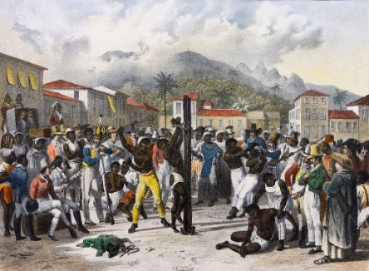

No pasó mucho tiempo desde que comenzaron a llegar, hasta que se organizaron para levantarse contra la gente que los compraba, además, son casi cuatro décadas, fue una resistencia muy larga, como la de los mayas y chichimecas.
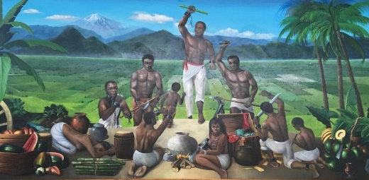

Por su nombre, se cree que Yanga era el hijo de un rey o principal de una tribu africana, todo esto antes de ser vendidos a nuestro continente.
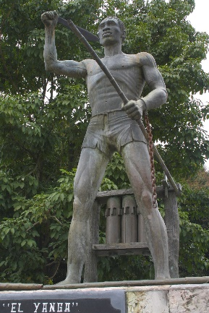

Yanga y sus seguidores, entre los que había hombres, mujeres y niños, huyeron de las personas que los habían comprado y se escondieron en la región montañosa ubicada en los alrededores de la sierra de Zongolica, hoy estado de Veracruz, desde ahí efectuaban asaltos contra las mercancías que transitaban por esos caminos.

En 1609 la rebelión era ya insostenible para las autoridades virreinales quienes, ante la imposibilidad de derrotarlos definitivamente, iniciaron una negociación. Yanga ofreció dejar las armas y los asaltos a cambio de un territorio libre de la esclavitud para fundar un pueblo de exesclavos, que fue llamado San Lorenzo de los Negros, y así fue, les concedieron ese pueblo con la condición de no aceptar más esclavos y liberarlos.

Sería hasta 1932 cuando al municipio se le colocó el nombre de Yanga, que es como se llama en la actualidad.

Después de la negociación las autoridades españolas prohibieron que la noticia se difundiera por la Nueva España, ¿Por qué consideras que las autoridades novohispanas prohibieron que se conociera la historia de esta rebelión? ¿Qué opinas?

Era una manera de tener control y que no conocieran que de alguna manera les habían ganado y concedido la libertad.

En el libro de texto, también dice que otra manera de conseguir la libertad era comprándola, es decir, devolverle al dueño lo que habían gastado en su compra, sin duda las condiciones de los esclavos fueron una causa de estas rebeliones.

La rebelión de Yanga fue en el centro de Veracruz.

¿Recuerdas quiénes habitaban la zona de Oaxaca antes de la llegada de los españoles?

Eran los zapotecas y los mixtecas, motivados por el oro, por buena parte del siglo XVI se buscó someterlos militarmente, pero los zapotecas se rebelaron contra los conquistadores en 1547 y 1550 y los mixtecos en 1570. Las estrategias a las que recurrieron los españoles fueron, en un inicio como las practicadas en el occidente con torturas y aperreamientos.

Hacia el año de 1660 se rebelaron pueblos desde Tehuantepec hasta la zona serrana del norte del actual estado de Oaxaca, que, por el difícil acceso, el control español fue débil, y por décadas inexistente. Ante el fracaso de los conquistadores, fueron los frailes dominicos quienes paulatinamente, por medio de la evangelización, sometieron a los indígenas a las prácticas culturales españolas, así como a su organización política y social.

Otra de las rebeliones conocidas en el centro del país fue la de Martín Cortés Zúñiga quien fue hijo de Hernán Cortés y Juana Zúñiga. Él fue el heredero legítimo de Hernán, era considerado una de las personas más ricas de la Nueva España.
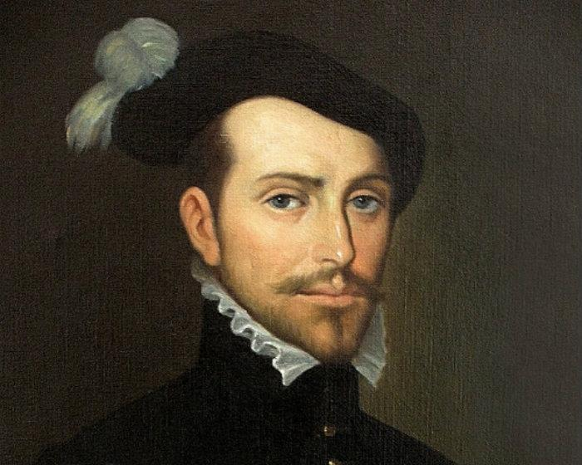

Martín al nacer aquí era criollo. Una reglamentación de la época por parte de la Corona española prohibió que los hijos de los conquistadores heredaran las encomiendas. Con esta medida varios criollos fueron afectados por lo que buscaron rebelarse y hasta independizarse.

Los rebeldes buscaron que Martín Cortés fuera nombrado rey de Nueva España y así independizarse de España.

Los organizadores fueron denunciados y detenidos, y algunos fueron decapitados y sus cabezas se exhibieron como escarmiento para que no hubiera más rebeliones.

Tal como le hicieron a Miguel Hidalgo, doscientos años después, a él y a los otros líderes insurgentes también les cortaron la cabeza y la colocaron en las esquinas de la Alhóndiga de Granaditas en Guanajuato.

Además de las rebeliones antes mencionadas, en las ciudades hubo constantes motines.

Seguramente te preguntarás, ¿Qué los originaba?

Las diferencias sociales y económicas, así como la injusticia y la escasez de alimentos fueron las causas más frecuentes de los disturbios que protagonizaron indígenas, africanos y castas de la Ciudad de México. Entre ellos destacan los que tuvieron lugar en 1609, 1624, 1665, y 1692. Este último tiene las características de un “motín de pana”.

En esa ocasión, hubo escasez de maíz, y los más desfavorecidos organizaron una protesta contra las autoridades españolas, quemaron el palacio del virrey y después saquearon los puestos de los mercados cercanos, hubo incendios y asaltos.

Las autoridades sometieron a la población que formó parte del motín, pero éstos lograron que se consiguiera el maíz.

¿Recuerdas dónde estaban las minas más importantes durante el virreinato? En Zacatecas y Guanajuato. Hacia 1750 las ciudades mineras de Guanajuato y Zacatecas sufrieron una hambruna, que fue seguida por una epidemia.

En 1751 estalló una rebelión entre los indios pimas y seris en Sonora, esta se debió a la falta de entendimiento entre ellos y las autoridades políticas y eclesiásticas. Como medida para reprimirla ordenó el establecimiento de los presidios en las zonas de Altar y Tubac, separando a los hombres de sus familias, pero esta medida incrementó la rebelión a la que se unieron los indios pápagos. Esta lucha se prolongó por diez años.

Finalmente, conocerás sobre las revueltas ocasionadas por la expulsión de los jesuitas.

Para ello observa el siguiente video que te ayudará a recordar quiénes eran los jesuitas y porqué los expulsaron de la Nueva España. Inícialo en el minuto 0:10 y termínalo en el minuto 3:30

- Guía infantil del Museo Nacional del Virreinato.
https://www.youtube.com/watch?v=_oZS8oPGAi0

Cómo pudiste observar es un templo impresionante. Se mencionó que su estilo arquitectónico es el barroco. Justo ese será el tema de la siguiente sesión.

La riqueza de los casi 400 jesuitas expulsados pasó a la Corona y fueron para ella buenas ganancias. En protesta hubo rebeliones populares violentamente reprimidas en Pátzcuaro, Uruapan, San Luis Potosí y Guanajuato.

En la página 140 del libro de texto dice que la reacción de las autoridades fue ejecutar a algunos inconformes, también hay un párrafo con la postura del virrey, léelo con atención.

El mensaje del virrey fue muy claro: “Deben saber los súbditos del gran monarca que ocupa el trono en España, que nacieron para callar y obedecer y no para discurrir ni opinar en los asuntos del gobierno”.

Cada rebelión fue sometida a veces a través de acuerdos de pacificación, pero la mayoría de las veces fue a través de las armas.

Ahora recapitula sobre las causas de los motines y rebeliones en la Nueva España durante los tres siglos que duró la Colonia.

- La carga excesiva de impuestos a todos los grupos sociales.
- La expulsión de los jesuitas.
- Las hambrunas o escasez de alimentos.
- Los maltratos hacia la población indígena, africana y las castas.
- La desigualdad que existían entre un sector y otros.
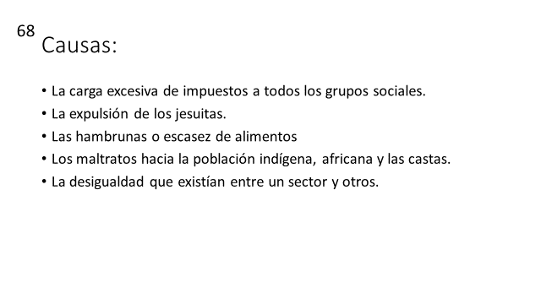

Como consecuencia estas revueltas pese a que fueron sometidas a través de la violencia, provocaron en la población que se fueran acumulando resentimientos ante quienes controlaban todo, y ese resentimiento encontró un escape en 1810 a través de la rebelión que inició con el grito dado por Miguel Hidalgo que llevó a la lucha por la independencia de nuestro país.
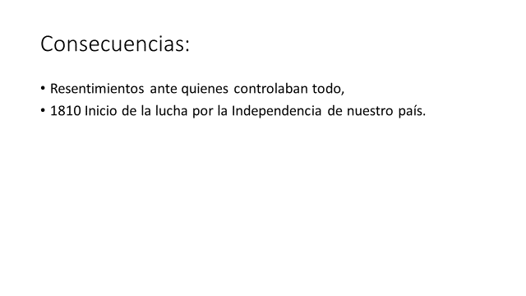

¡Buen trabajo!

Gracias por tu esfuerzo.

Para saber más:
Lecturas

https://www.conaliteg.sep.gob.mx/primaria.html

